Altre Informazioni Utili

- Mobile River: il primo pezzo e’ un tavolino con quattro gambe anch’esso a onda (non dritto come nel disegno che ti avevamo lasciato). Lunghezza 1m, profondita’ max 50 cm. Min 35cm. Vedi foto qui sotto:
- Lunghezza Totale River; 3 m = 2 m pieni + 1 m vuoto
- Dimensioni TV: lungh=80cm h=60cm prof=60cm
- I 15 cm di extra acciaio sono necessari per far ruotare la televisione

- 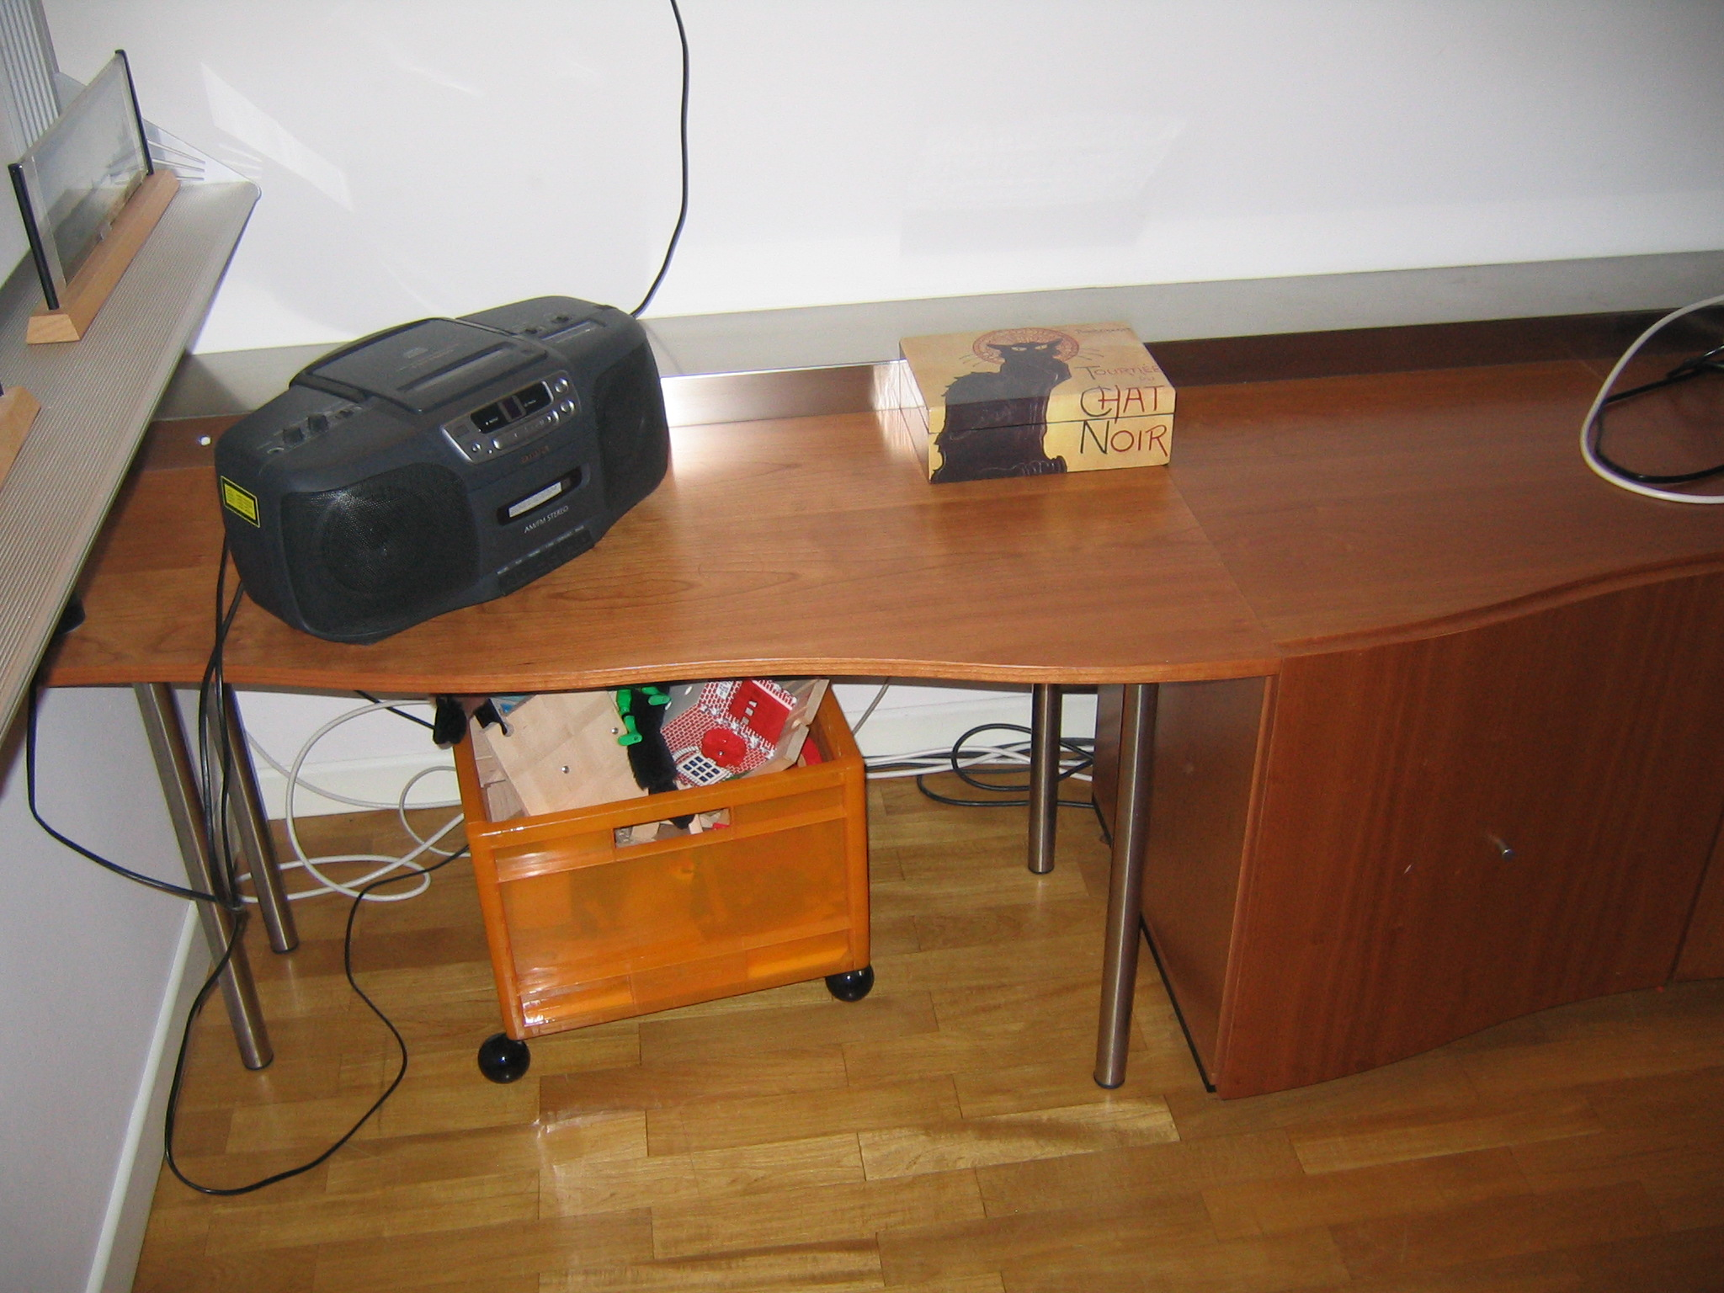

- Libreria Alluminio Rigato:
- Lunghezza 240cm suddivisi in 90+60+90
- 3 montanti alti: 211cm
- Lista componenti mensole;
  - Profondita’ 30cm : 6x 90cm e 3x60cm
  - Profondita’ 15 cm: 2x90cm e 1x60cm

Vedi foto qui sotto:

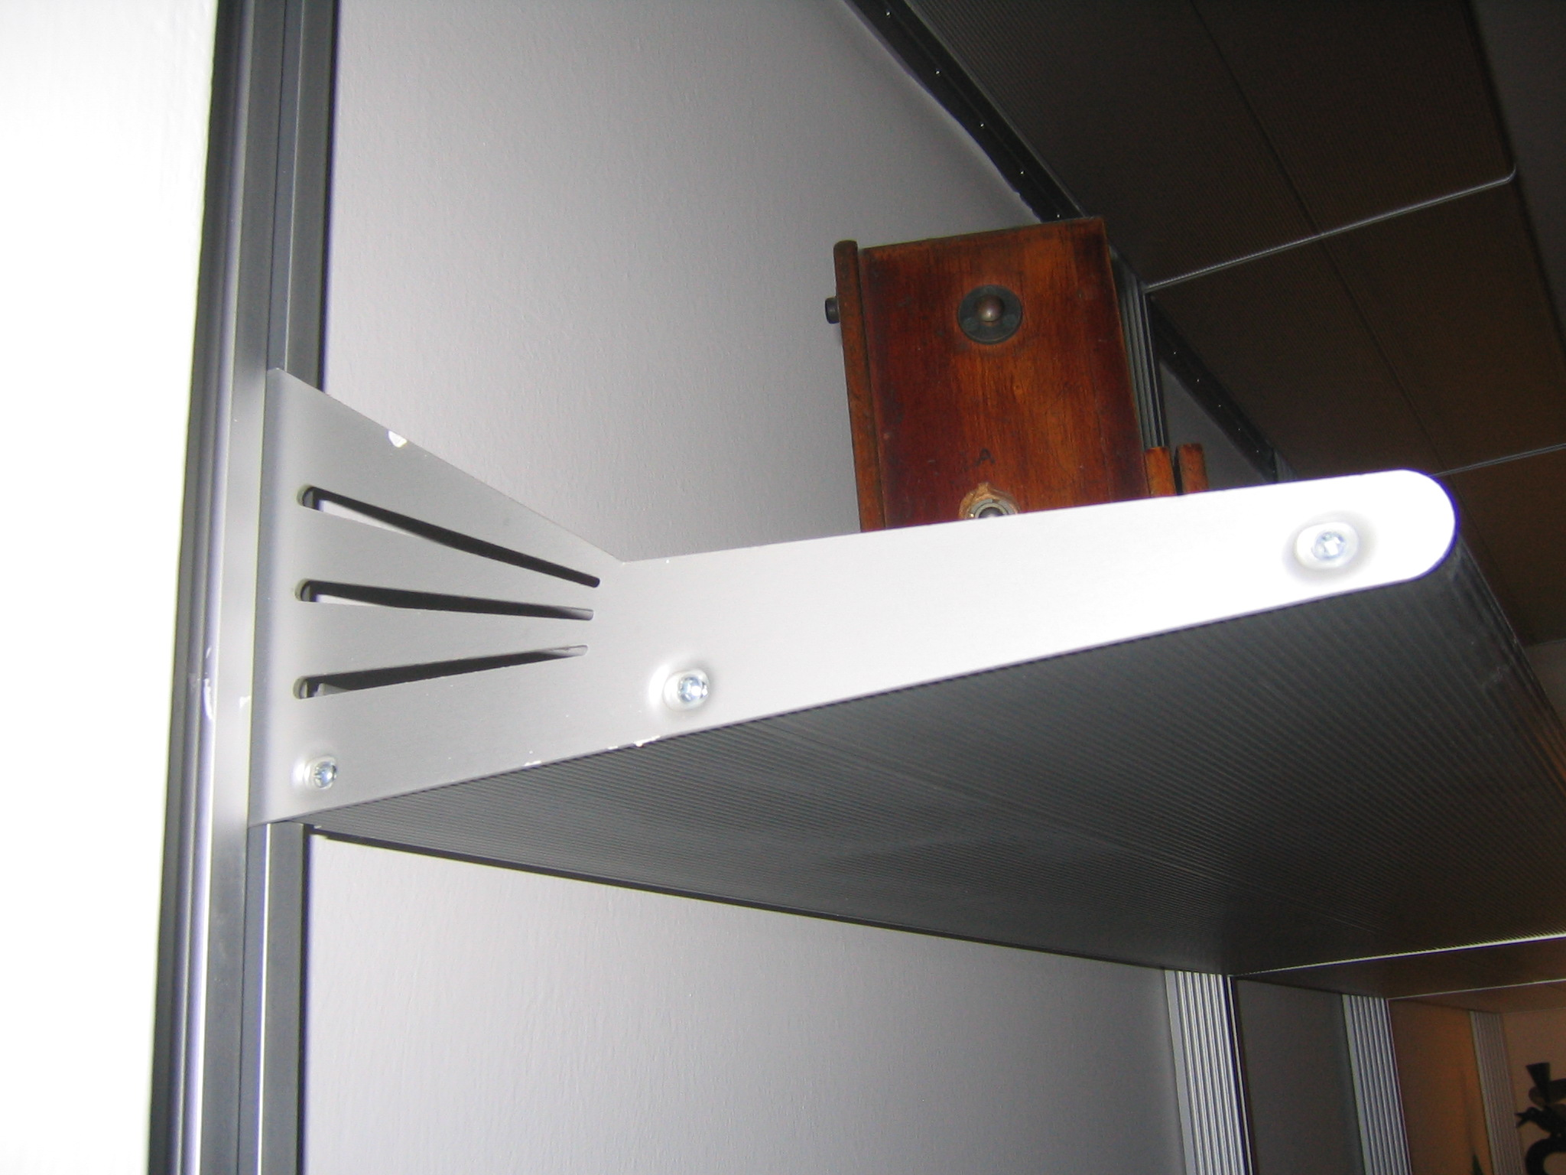
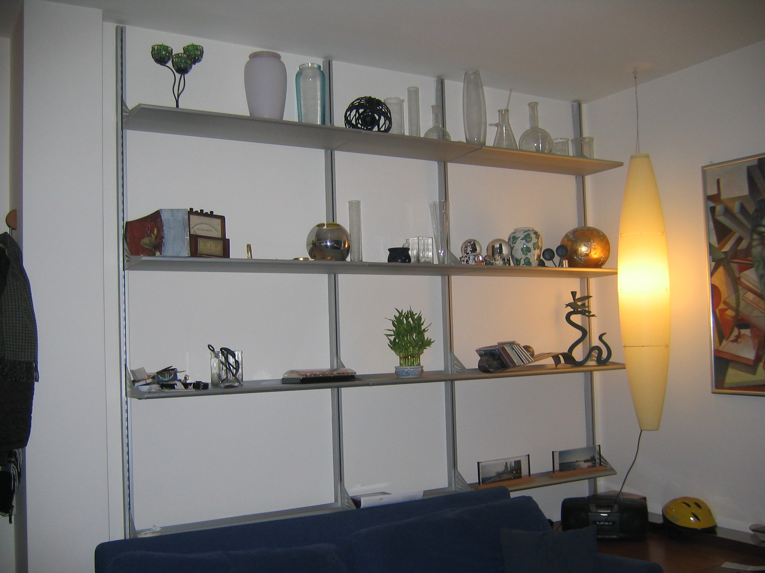

Altre fotografie:
- Lampadario sopra il tavolo da pranzo:

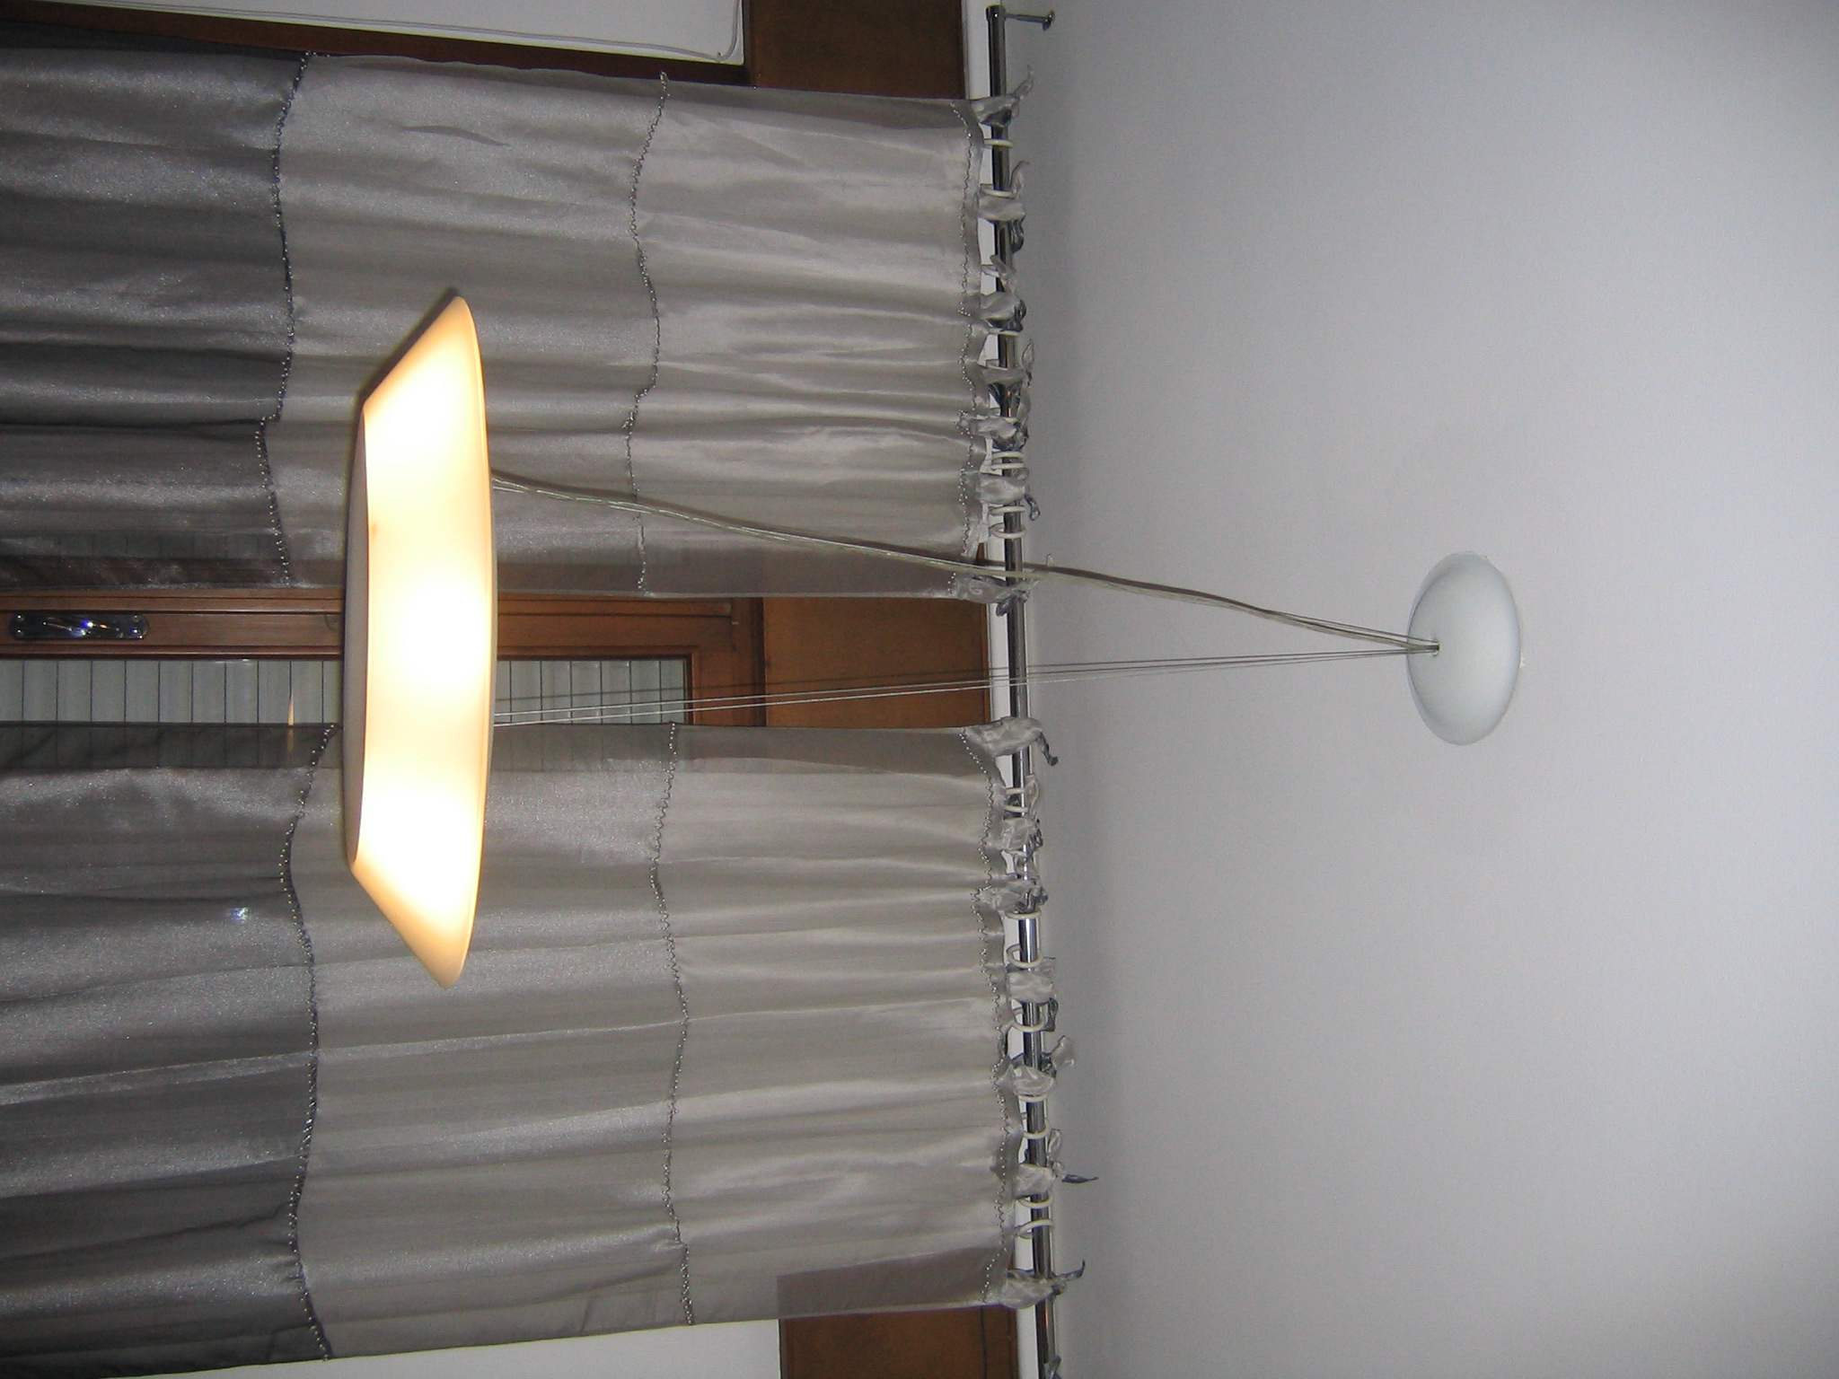

Libreria alluminio: h= 237 cm L =95cm = prof= 35cm (circa)
Cercherei di riutilizzarla in studio o in qualche altro posto.

